Практическая работа

Тема: Знакомство с системой проектирования САПР AutoCAD

Цель работы: получение навыков построения чертежей в программе AutoCAD разными способами, настройка режимов построения чертежа по заданному образцу

Технология выполнения работы:

Способ 1. Построение чертежа методом "направление - расстояние"

В этом задании отрабатывается один из самых простых и эффективных методов построения в Автокаде — метод "направление - расстояние". Под изображением читайте подробную инструкцию по выполнению.

Обратите внимание, что все углы на чертеже обозначены от оси X. Если угол не обозначен, направление отрезка совпадает с осью X или У или его обозначение не обязательно для правильного построения.

Перед началом рисования необходимо настроить полярные углы, В строке состояния внизу не забудьте убедиться в том, что "Полярное отслеживание" включено. Включать и выключать эту функцию можно клавишей F10.

Затем нужно активировать инструмент отрезок и щелкнуть в любом месте откуда начнется построение.

Первой точкой будет точка обозначенная 1.

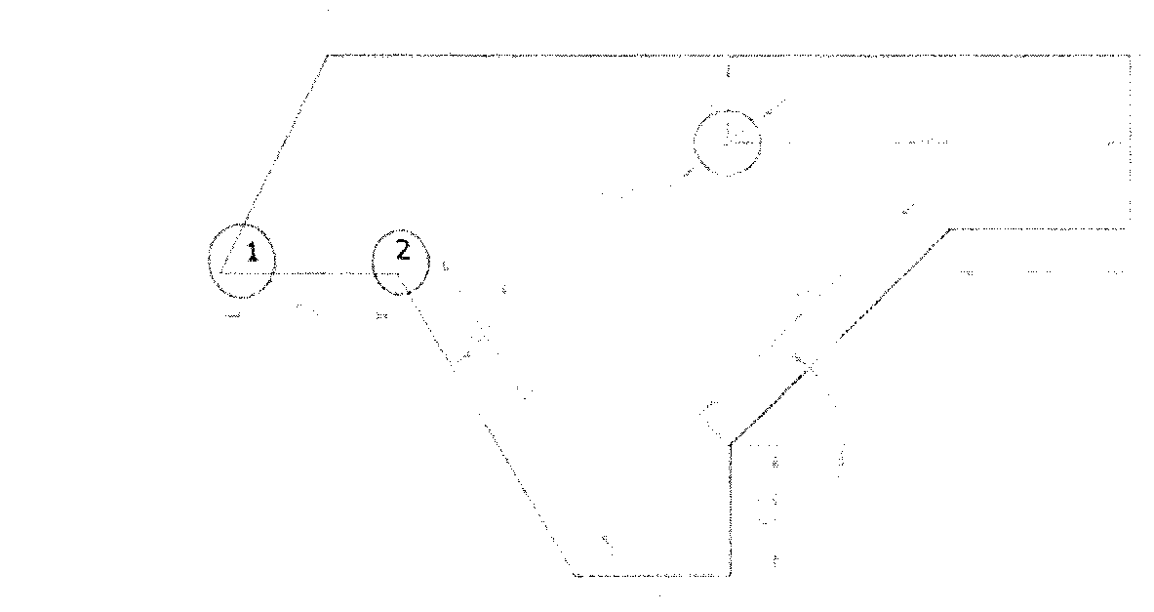

Далее с помощью помощью метода "направление - расстояние" переходим к следующей точке. Курсором необходимо задать направление к точке 2 и ввести с клавиатуры 80, нажимаем Enter, затем указываем направление к следующей точке, следим за правильным углом (60 или 300 градусов), вводим 160, Enter, указываем следующее направление, 70, Enter, указываем следующее направление, 60, Enter, следующее направление, 140, Enter, следующее направление, 80, Enter, следующее направление, 80, Enter, следующее направление 360, Enter переходим к следующей точке и последней. Нужно щелкнуть правой кнопкой мыши и выбрать опцию "Замкнуть". Это возможно только в том случае, если построение не прерывалось. Если построение прерывалось, нужно щелкнуть в точке обозначенной 1. Точно привязаться к этой точке можно с помощью объектной привязки "конточка", в этом случае завершить построение нужно клавишей Enter.

Строим окружность. Найти центр для построения окружности можно с помощью "объектного отслеживания". В строке состояния должны быть включены три кнопки: "Полярное отслеживание", "Объектная привязка" и "Объектное отслеживание". Должна быть включена объектная привязка "Середина". Включаем инструмент "Круг" Наводим курсор на середину самого верхнего отрезка, указываем направление вниз и с клавиатуры вводим расстояние 40, нажимаем Enter, затем указываем радиус окружности (15), Enter.

Способ 2. Построение в Автокаде по абсолютным координатам X,Y

Под изображением читайте подробную инструкцию по выполнению упражнения.

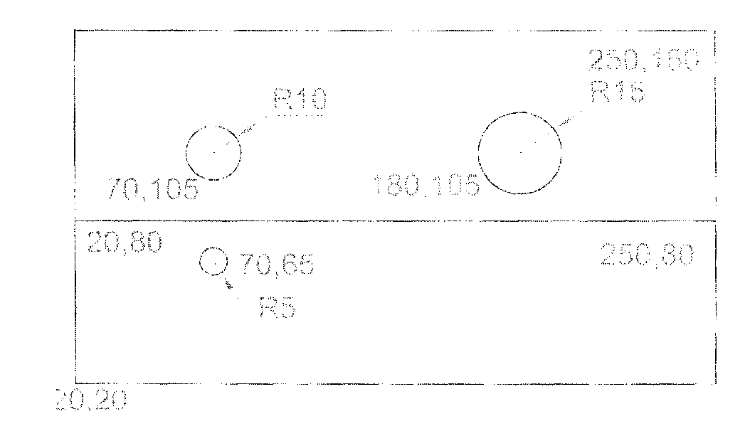

Перед началом рисования убедитесь в том, что включен динамический ввод. Включать и выключать динамический ввод можно клавишей F12. Если динамический ввод включен, ввод координат осуществляется в область рядом с курсором. Если выключен, ввод координат происходит в командной строке.

Сначала строим прямоугольник. Для этого активируем инструмент "Прямоугольник" и вводим с клавиатуры первую координату — левый нижний угол прямоугольника (можно и наоборот правый верхний) 20,20, нажимаем Enter. Обратите внимание, что абсолютные Затем вводим координату противоположного угла — 250,150, Enter.

Теперь нужно нарисовать 3 окружности. Активируем инструмент "Круг", указываем абсолютную Декартову координату центра 70,105, Enter, радиус 10, Enter, строим следующую окружность, центр 180,105, Enter, радиус 15, Enter, строим следующую окружность, центр 70,65, Enter, радиус 5, Enter. Осталось нарисовать отрезок внутри прямоугольника. Активируем инструмент отрезок, вводим первую координату 20,80, Enter, вторую координату 250,80, Enter, еще раз Enter для завершения рисования отрезка.

Задания на закрепление материала: 1. Постройте чертеж, изображенный на рис 1 по абсолютным координатам X, Y

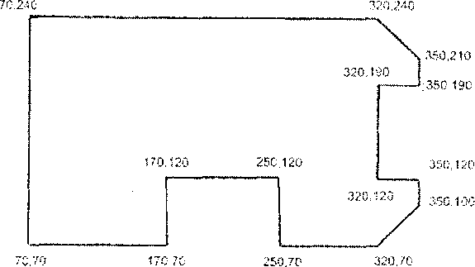

2. Постройте чертёж изображённый на рисунке 2 методом "направление - расстояние"

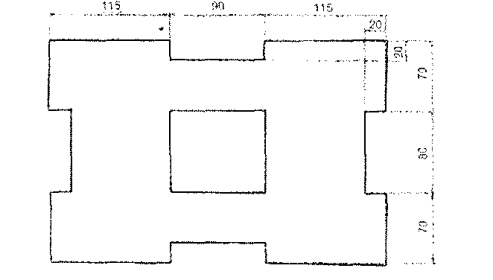

Контрольные вопросы:

1. Какие способы построения чертежа вы знаете?
2. Какие кнопки должны быть включены в строке состояния при первом способе построения?
3. Для чего предназначена клавиша F12 и в каком способе построения?